PROIECT SGBD ORACLE
-GESTIUNEA UNUI LANT DE BIBLIOTECI-

1. DESCRIEREA PROBLEMEI ECONOMICE ALESE
OBIECTIVUL PROIECTULUI

Prin prisma acestui proiect, am ales sa prezint demersul unui lant de biblioteci, amplasate in trei locatii.
Astfel, proiectul are ca obiectiv principal analiza activitatii bibliotecilor, gestionand relatia dintre angajati, carti si clienti.

DESCRIEREA BAZEI DE DATE

Baza de date consta in opt tabele:

- CARTI: contine cartile care apar in fiecare biblioteca; tabela ofera informatii despre acestea; fiecare carte are cod, nume,autor si apartine unui domeniu.
- FISE_LECTURA1: constituie fisa fiecarui cititor, continand date atat despre cel ce imprumuta cartea, cat si despre carte.
- LOCATII_BIBLIOTECA: arata toate locatiile bibliotecilor; unde sunt amplasate acestea
- CITITORI: tabela contine informatii despre persoana care imprumuta o carte (nume, prenume, adresa,…)
- ANGAJATI_BIBLIOTECA:ofera informatii cu legatura la angajatii bibliotecii
- SCRISE: tabela arata cartile scrise de un anumit autor
- EDITURI: editurile cartilor de la biblioteca
- AUTORI: tabela contine informatii referitoare la autorii cartilor (nume, prenume,..)
TABELA | ATRIBUTE | TIP DATA | RESTRICTII

EDITURI | cod_editura  nume_editura  adresa_editura  telefon_editura | VARCHAR2(25)  VARCHAR(15)  VARCHAR2(40)  NUMBER(10) | PRIMARY KEY  NOT NULL
CARTI | cod_carte  denumire  nr_exemplare  pret  an_aparitie  tip  cod_editura  id_locatie | NUMBER(20)  VARCHAR2(50)  NUMBER(2)  NUMBER(2)  NUMBER(4)  VARCHAR2(25)  VARCHAR2(25)  NUMBER(7) | PRIMARY KEY  NOT NULL  FOREIGN KEY  FOREIGN KEY
CLIENTI | cod_cititor  nume_cititor  prenume_cititor  adresa_mail  telefon  adresa  cod_fisa | NUMBER(13)  VARCHAR2(20)  VARCHAR2(20)  VARCHAR2(25),  NUMBER(10)  VARCHAR2(10)  VARCHAR(25) | PRIMARY  Key  NOT NULL  NOT NULL  CHECK UNIQUE  FOREIGN KEY
FISE_LECTURA | cod_fisa  cod_carte  data_imprumut  data_returnare | VARCHAR(25)  NUMBER(20)  DATE  DATE | PRIMARY KEY  FOREIGN KEY  NOT NULL
AUTORI | id_autor  nume_autor  prenume_autor | NUMBER(13)  VARCHAR2(20)  VARCHAR2(20) | PRIMARY KEY
SCRISE | id_autor  cod_carte | NUMBER(13)  NUMBER(20) | FOREIGN KEYS
LOCATII_BIBLIOTECA | id_locatie  adresa_locatie  cod_postal | NUMBER(7)  VARCHAR2(50)  NUMBER(10) | PRIMARY KEY
ANGAJATI | cod_angajat  nume_angajat  prenume_angajat  adresa_angajat  telefon  mail_angajat  salariu  id_locatie  functie | NUMBER(13)  VARCHAR2(20)  VARCHAR2(20)  VARCHAR2(50)  NUMBER(10)  VARCHAR2(20)  NUMBER(4)  NUMBER(3) | PRIMARY KEY  NOT NULL  NOT NULL  CHECK UNIQUE  CHECK

2.DIAGRAMA CONCEPTUALA

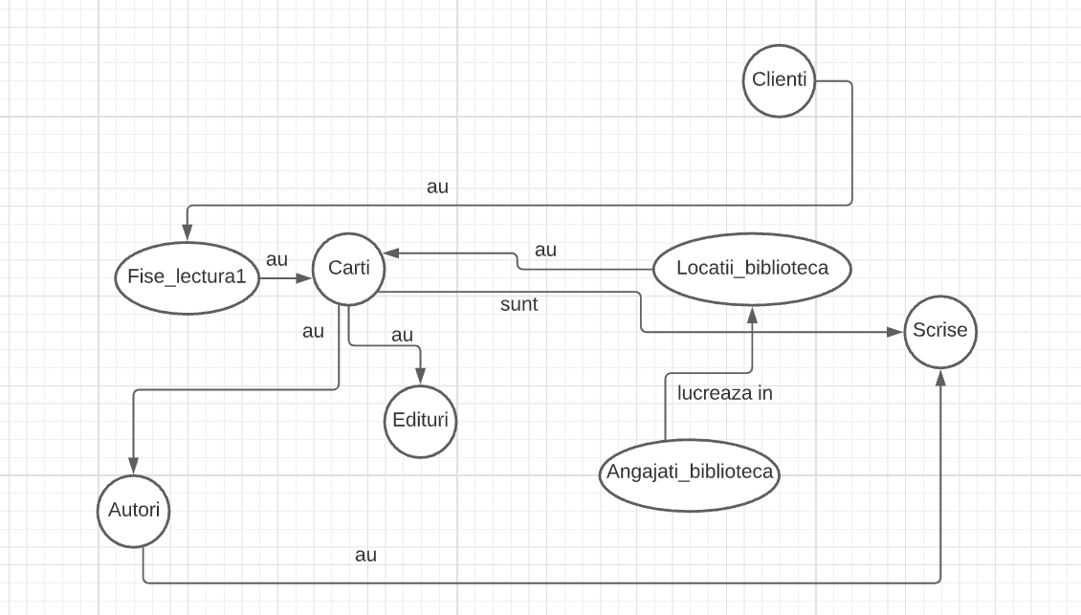

3.DIAGRAMA ERD

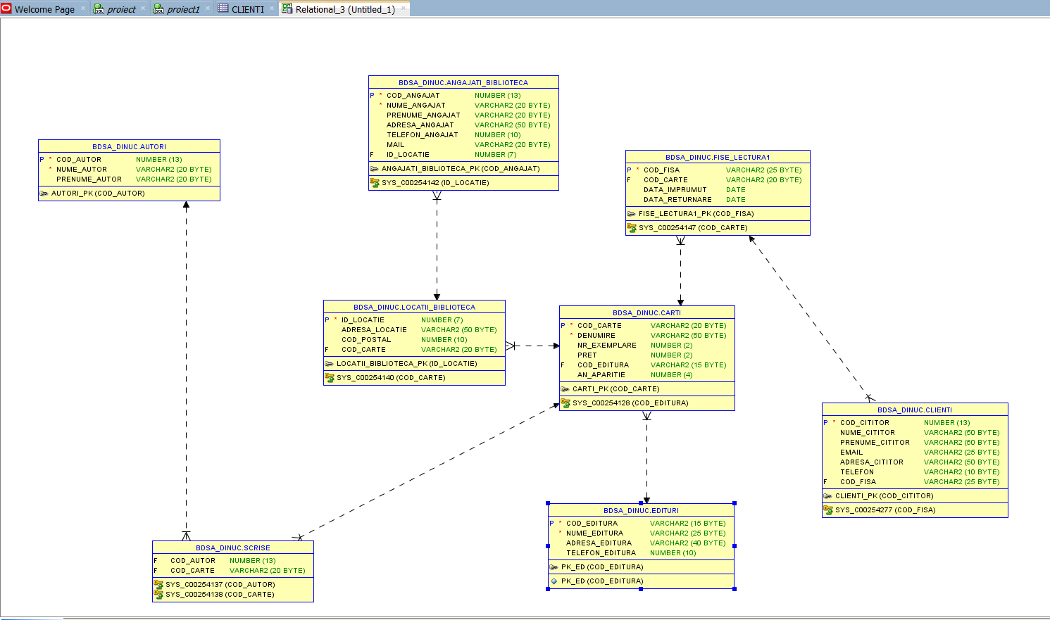

4.IMPLEMENTAREA DIAGRAMEI CONCEPTUALE

- Crearea tabelelor mentionate anterior in care sa fie precizate restrictiile de integritate.

CREATE TABLE EDITURI
(cod_editura VARCHAR2(15) CONSTRAINT pkk_ed PRIMARY KEY,
nume_editura VARCHAR(25) NOT NULL,
adresa_editura VARCHAR2(40),
telefon_editura NUMBER(10));
ALTER TABLE EDITURI
ADD CONSTRAINT ED_NUME_NN1 CHECK("NUME_EDITURA" IS NOT NULL);

CREATE TABLE CARTI
(cod_carte VARCHAR2(20) primary key,
denumire VARCHAR2(50) NOT NULL,
nr_exemplare NUMBER(2),
pret NUMBER(2),
cod_editura REFERENCES edituri_1(cod_editura),
id_locatie references locatii_biblioteca(id_locatie),
an_aparitie number(4));
ALTER TABLE CARTI_1
ADD CONSTRAINT CARTE_NUME_N1 CHECK("DENUMIRE_CARTE" IS NOT NULL);
ALTER TABLE CARTI ADD TIP VARCHAR(15);

CREATE TABLE FISE_LECTURA1
(cod_fisa VARCHAR(25) PRIMARY KEY,
cod_carte REFERENCES carti_1(cod_carte),
cod_cititor references clienti(cod_cititor),
data_imprumut DATE,
data_returnare DATE DEFAULT SYSDATE);

CREATE TABLE AUTORI
(cod_autor NUMBER(13) PRIMARY KEY,
nume_autor VARCHAR2(20) ,
prenume_autor VARCHAR2(20));

ALTER TABLE AUTORI
ADD CONSTRAINT AUT_NUME_N1 CHECK("NUME_AUTOR" IS NOT NULL);

CREATE TABLE SCRISE
(cod_autor REFERENCES autori(cod_autor),
cod_carte REFERENCES carti(cod_carte));

CREATE TABLE LOCATII_BIBLIOTECA
(id_locatie NUMBER(7) PRIMARY KEY,
adresa_locatie VARCHAR2(50) ,
cod_postal NUMBER(10));

CREATE TABLE ANGAJATI_BIBLIOTECA
(cod_angajat NUMBER(13) PRIMARY KEY,
nume_angajat VARCHAR2(20) ,
prenume_angajat VARCHAR2(20),
adresa_angajat VARCHAR2(50),
telefon_angajat NUMBER(10),
mail VARCHAR2(20),
id_locatie REFERENCES locatii_biblioteca(id_locatie));

alter table angajati_biblioteca add functie varchar(20);
alter table angajati_biblioteca add salariu number(5);
alter table angajati_biblioteca add data_ang date;

CREATE TABLE CLIENTI
(cod_cititor NUMBER(13) PRIMARY KEY,
nume_cititor VARCHAR2(50) ,
prenume_cititor VARCHAR2(50),
email VARCHAR2(25),
adresa_cititor VARCHAR2(50),
telefon VARCHAR2(10),
cod_fisa varchar(20) );
ALTER TABLE CLIENTI
ADD (COD_FISA VARCHAR2(25)REFERENCES FISE_LECTURA1(COD_FISA));
ALTER TABLE CLIENTI
ADD CONSTRAINT CIT_NUME_N1 CHECK("NUME_CITITOR" IS NOT NULL);
ALTER TABLE CLEINTI
ADD CONSTRAINT format_email CHECK(email LIKE '%@%.__');
ALTER TABLE CLEINTI
ADD CONSTRAINT email_unic UNIQUE(email);

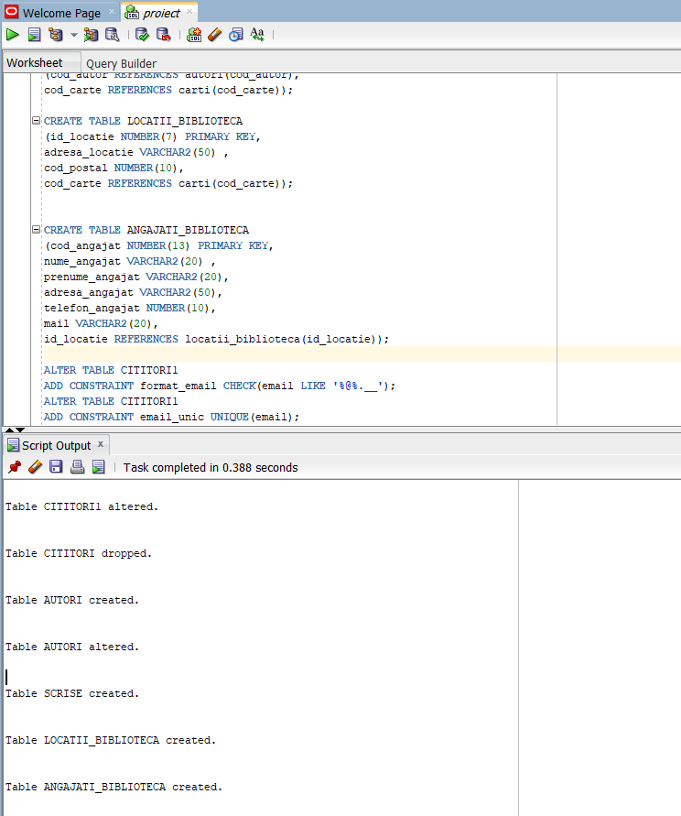
5.ADAUGAREA INFORMATIILOR IN TABELE

INSERT INTO AUTORI VALUES(25678543,'Verne','Jules');
INSERT INTO AUTORI VALUES(34747584,'Eliade','Mircea');
INSERT INTO AUTORI VALUES(27583623,'Eminescu','Mihai');
INSERT INTO AUTORI VALUES(37353327,'Cartarescu','Mircea');
INSERT INTO AUTORI VALUES(37387637,'Creanga','Ion');
INSERT INTO AUTORI VALUES(35363627,'Nabokov','Vladimir');
INSERT INTO AUTORI VALUES(37459027,'Proust','Marcel');
INSERT INTO AUTORI VALUES(30593827,'Joyce','James');
INSERT INTO AUTORI VALUES(30483927,'Woolf','Virginia');
INSERT INTO AUTORI VALUES(36083627,'Marquez','Gabriel');
INSERT INTO AUTORI VALUES(26483627,'Tolstoi','Lev');
INSERT INTO AUTORI VALUES(22483627,'Twain','Mark');
INSERT INTO AUTORI VALUES(32486627,'Eliot','George');
INSERT INTO AUTORI VALUES(32486600,'Andruh','Marius');
INSERT INTO AUTORI VALUES(32486601,'Costeniuc','Iuliana');

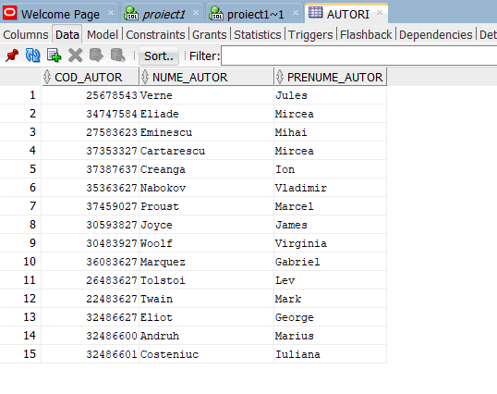

INSERT INTO CLIENTI VALUES(2671604578392,'Dinu','Cristina','cristinadinu@gmail.com','Sos. Pantelimon,nr 286,bl 40,ap 2,Bucuresti',0732013081,202);
INSERT INTO CLIENTI VALUES(2681664578452,'Dumitru','Cristian','cristiandumitru@gmail.com','Sos. Pantelimon,nr 265,bl 6,ap 20,Bucuresti',0735613081,203);
INSERT INTO CLIENTI VALUES(2651404075392,'Popescu','Daria','popdaria@gmail.com','Sos. Cernica,nr 12,Bucuresti',0732078061,204);

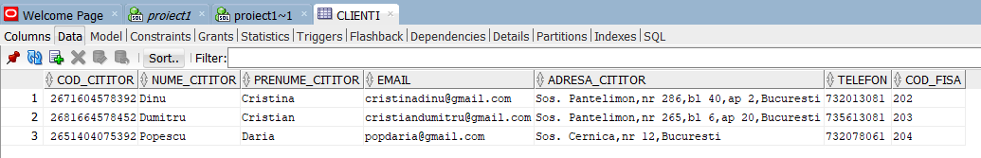

INSERT INTO EDITURI VALUES('101','Accent','Str. Dimitrie Cantemir,nr. 20,Bucuresti',021745634);
INSERT INTO EDITURI VALUES('102','ALL','Str. Aleea Lotrului,nr. 25,Bucuresti',031745658);
INSERT INTO EDITURI VALUES('103','Art','Str. Aleea Alexandru,nr. 80,Bucuresti',021485694);
INSERT INTO EDITURI VALUES('104','Egmont','Str. Aleea Pajurei,nr. 33,Bucuresti',021215634);
INSERT INTO EDITURI VALUES('105','IDEA','Str. Aleea Teisani,nr. 10,Bucuresti',021747024);
INSERT INTO EDITURI VALUES('106','Natiunea','Str.Aleea Faurei,nr. 30,Bucuresti',021745710);
INSERT INTO EDITURI VALUES('107','Adevarul Holding','Str. Priporului,nr. 108,Bucuresti',021745300);
INSERT INTO EDITURI VALUES('108','Salco','Str.Matelotilor,nr. 70,Bucuresti',021745610);
INSERT INTO EDITURI VALUES('109','Unirea','Str. Somesul Rece,nr. 100,Bucuresti',021740048);
INSERT INTO EDITURI VALUES('110','Valdo','Str. Privighetorilor,nr. 29,Bucuresti',021785004);

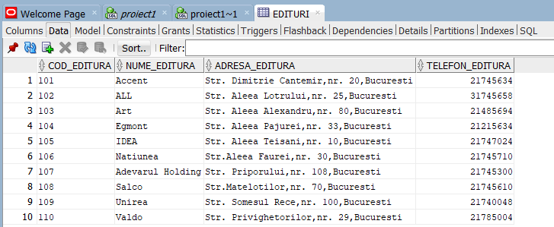

INSERT INTO CARTI VALUES('ISBN 120-4590','Ocolul Pamantului in 80 de zile',3,23,107,1873,'FICTIUNE');
INSERT INTO CARTI VALUES('ISBN 103-4570','Copiii Capitanului Grant',5,28,107,186,'FICTIUNE');
INSERT INTO CARTI VALUES('ISBN 193-4767','Amintiri din copilarie',2,30,109,1959,'BIOGRAFIE');
INSERT INTO CARTI VALUES('ISBN 193-0567','Maitreyi',5,26,110,1933,'FICTIUNE');
INSERT INTO CARTI VALUES('ISBN 123-9577','Zece Negri Mititei',3,25,105,1939,'POLITIST');
INSERT INTO CARTI VALUES('ISBN 129-4568','Crima din Orient Express',5,24,105,1934,'POLITIST');
INSERT INTO CARTI VALUES('ISBN 125-9067','Orbitor',2,30,102,2007,'ISTORIC');
INSERT INTO CARTI VALUES('ISBN 123-4576','Nostalgia',6,36,103,1989,'FICTIUNE');
INSERT INTO CARTI VALUES('ISBN 120-4997','Lolita',4,21,108,1955,'FICTIUNE');
INSERT INTO CARTI VALUES('ISBN 123-4550','Razboi si pace',5,36,104,1867,'ISTORIC');
INSERT INTO CARTI VALUES('ISBN 122-4695','Invierea',5,31,109,1899,'FICTIUNE');
INSERT INTO CARTI VALUES('ISBN 102-4986','Sanctuar',5,34,107,1931,'POLITIST');
INSERT INTO CARTI VALUES('ISBN 123-4570','Middlemarch',5,36,109,1871,'ISTORIC');
INSERT INTO CARTI VALUES('ISBN 123-4500','Manual chimie clasa a8-a',2,40,107,2011,'MANUAL');

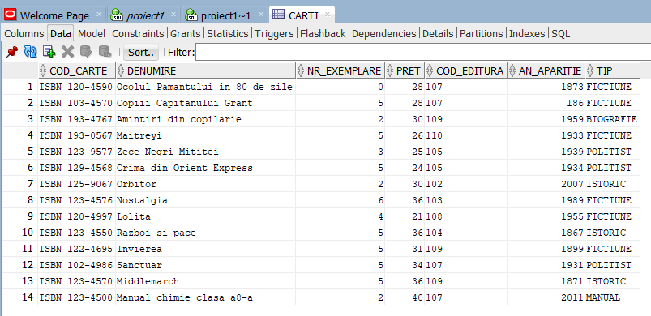

INSERT INTO LOCATII_BIBLIOTECA VALUES(500,'Str. Pajurii,nr. 280,Bucuresti',656325);
INSERT INTO LOCATII_BIBLIOTECA VALUES(502,'Str. Uverturii,nr. 27,Bucuresti',656236);
INSERT INTO LOCATII_BIBLIOTECA VALUES(504,'Str. Vatra Dornei,nr. 26,Bucuresti',656200);

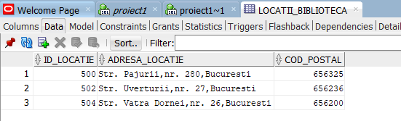

INSERT INTO ANGAJATI_BIBLIOTECA VALUES(002,'Pop','Andreea','Str. Aleea Stanila 23,Bucuresti',0736013028,'poopand@gmail.coom',500,'ADMINISTRATOR',2400,to_date('08-09-2016','dd-mm-yyyy'));
INSERT INTO ANGAJATI_BIBLIOTECA VALUES(003,'Mihai','Andrei','Blv.Iuliu Maniu,nr. 23,bl.41C,ap.4',0722623902,'mihaindrei@gmail.com',502,'AJUTOR BIBLIOTECAR',2000,to_date('01-01-2017','dd-mm-yyyy'));
INSERT INTO ANGAJATI_BIBLIOTECA VALUES(004,'Chiritescu','Silviu','Str. Mihai Viteazul,nr. 2A,Bucuresti',0766256202,'silviuch@gmail.com',504,'ADMINISTRATOR',3400,to_date('04-05-2015','dd-mm-yyyy'));
INSERT INTO ANGAJATI_BIBLIOTECA VALUES(005,'Agapie','Miruna','Str. Mihail Mirinescu nr.26, Bucuresti',0733612025,'agapiemir@gmail.com',500,'BIBLIOTECARA',1500,to_date('08-11-2018','dd-mm-yyyy'));
INSERT INTO ANGAJATI_BIBLIOTECA VALUES(006,'Apostol','Miruna','Str. Mihai Viteazul nr.6, Bucuresti',07336574025,'apostolmir@gmail.com',502,'BIBLIOTECARA',1800,to_date('08-01-2018','dd-mm-yyyy'));
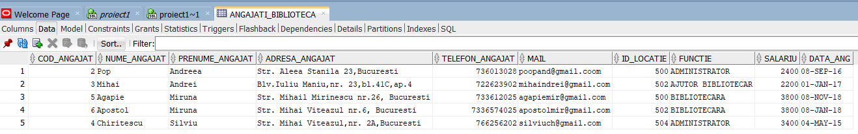

INSERT INTO SCRISE VALUES(25678543,'ISBN 120-4590');
INSERT INTO SCRISE VALUES(25678543,'ISBN 123-4567');
INSERT INTO SCRISE VALUES(25678543,'ISBN 103-4570');
INSERT INTO SCRISE VALUES(34747584,'ISBN 193-0567');
INSERT INTO SCRISE VALUES(37353327,'ISBN 125-9067');
INSERT INTO SCRISE VALUES(37353327,'ISBN 123-4576');
INSERT INTO SCRISE VALUES(35363627,'ISBN 120-4997');
INSERT INTO SCRISE VALUES(35363627,'ISBN 123-4907');
INSERT INTO SCRISE VALUES(32483657,'ISBN 123-4907');
INSERT INTO SCRISE VALUES(36483627,'ISBN 196-4789');
INSERT INTO SCRISE VALUES(32883627,'ISBN 120-4570');
INSERT INTO SCRISE VALUES(32486600,'ISBN 123-4500');
INSERT INTO SCRISE VALUES(32486601,'ISBN 123-4500');

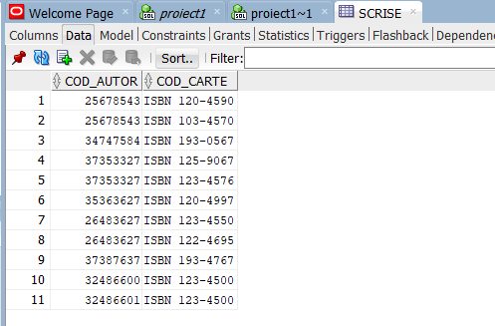

INSERT INTO FISE_LECTURA1 VALUES('202','ISBN 122-4695',TO_DATE('12-03-2021','DD-MM-YYYY'),TO_DATE('18-03-2021','DD-MM-YYYY'));
INSERT INTO FISE_LECTURA1 VALUES('203','ISBN 123-4500',TO_DATE('12-04-2021','DD-MM-YYYY'),TO_DATE('18-04-2021','DD-MM-YYYY'));
INSERT INTO FISE_LECTURA1 VALUES('204','ISBN 102-4986',TO_DATE('12-05-2021','DD-MM-YYYY'),TO_DATE('18-05-2021','DD-MM-YYYY'));

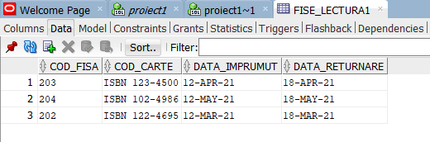

6.SUBPROGRAM CU INDEX-BY TABLE

- Creati un subprogram de tip procedura care sa afiseze toate editurile din cadrul bibliotecilor si sa calculeze numarul lor.

set serveroutput on
create or replace procedure nr_ed
as
TYPE ed_tab IS TABLE OF edituri%ROWTYPE INDEX BY
PLS_INTEGER;
v_ed ed_tab;
BEGIN
DBMS_OUTPUT.PUT_LINE('Edituri:');
FOR i IN 101..110 LOOP
SELECT * INTO v_ed(i) FROM edituri WHERE
cod_editura=i;
END LOOP;
FOR i IN v_ed.FIRST..v_ed.LAST LOOP
DBMS_OUTPUT.PUT_LINE(v_ed(i).nume_editura);
END LOOP;
DBMS_OUTPUT.PUT_LINE('Total edituri: '||v_ed.COUNT);
END;
/
execute nr_ed;
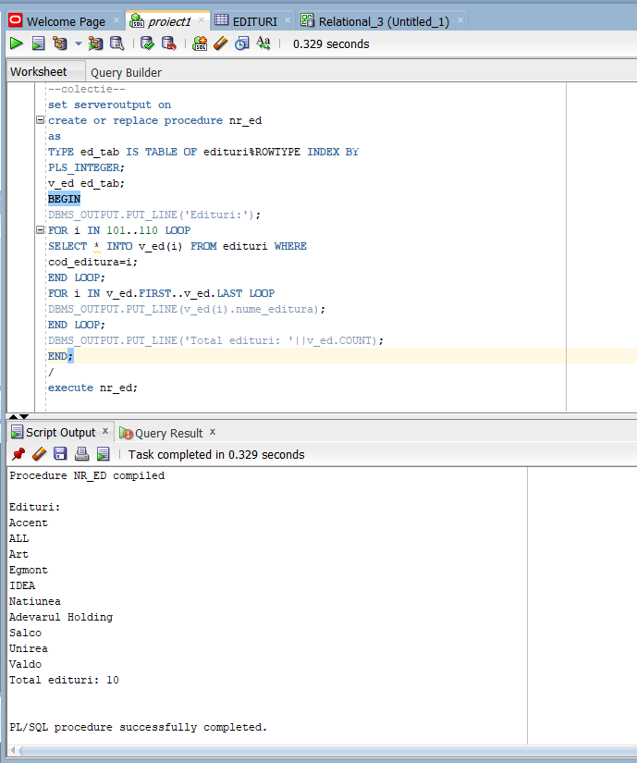
7. SUBPROGRAM CARE SA UTILIZEZE UN CURSOR

- Creati un subprogram de tip procedura care sa afiseze codul si denumirea cartilor de tipul ISTORIC, utilizand un cursor explicit.

CREATE OR REPLACE PROCEDURE CARTI_IST
AS
cursor c is select cod_carte,denumire from carti
where tip='ISTORIC';
v_cod carti.cod_carte%type;
v_den carti.denumire%type;
begin
open c;
loop
fetch c into v_cod,v_den;
exit when c%notfound;
dbms_output.put_line('Denumire: ' ||v_den||';Cod: '||v_cod);
end loop;
close c;
end;
/
execute carti_ist;

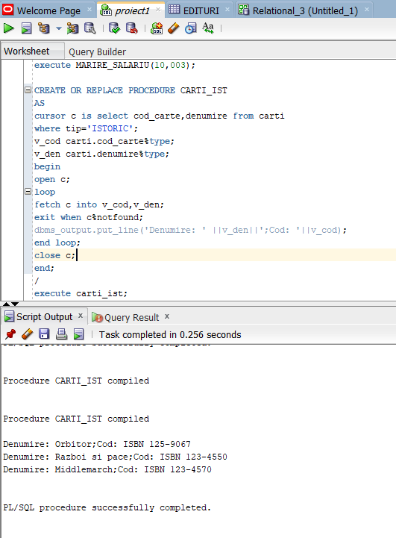

8.SUBPROGRAM STOCAT DE TIP FUNCTIE CARE SA UTILIZEZE 3 TABELE

- Creati o functie care sa afiseze codul, denumirea, tipul, informatii despre autor si valoarea totala (pret*nr_exemplare) pentru o carte data prin parametru.

set serveroutput on
create or replace function val_tot(nrc in varchar) return number
as
ex exception;
nre number;
v_codc scrise.cod_carte%type;
v_coda scrise.cod_autor%type;
v_den carti.denumire%type;
v_aut autori.nume_autor%type;
v_autp autori.prenume_autor%type;
v_tip carti.tip%type;
begin
select s.cod_carte,c.denumire,s.cod_autor,a.nume_autor,a.prenume_autor,c.tip,sum(c.pret*c.nr_exemplare) into v_codc,v_den,v_coda,v_aut,v_autp,v_tip,nre from carti c,autori a, scrise s where
s.cod_carte=c.cod_carte and s.cod_autor=a.cod_autor and c.cod_carte=nrc
group by s.cod_carte,c.denumire,s.cod_autor,a.nume_autor,a.prenume_autor,c.tip ;
dbms_output.put_line('Carte:'||v_den||';valoare totala'||nre||';nume autor:'||v_aut||';prenume autor:'||v_autp);
return nre;
if(nre=0)
then raise ex;
end if;
exception
when ex then dbms_output.put_line ('Nu sunt exemplare');
end;
/

Apel1:

DECLARE
var NUMBER;
BEGIN
var:=val_tot('ISBN 120-4590');
IF var>0 THEN
DBMS_OUTPUT.PUT_LINE(var);
ELSIF var=0 THEN
DBMS_OUTPUT.PUT_LINE('Nu exista exemplare!');
ELSE DBMS_OUTPUT.PUT_LINE('Eroare! - '||SQLERRM);
END IF;
END;
/
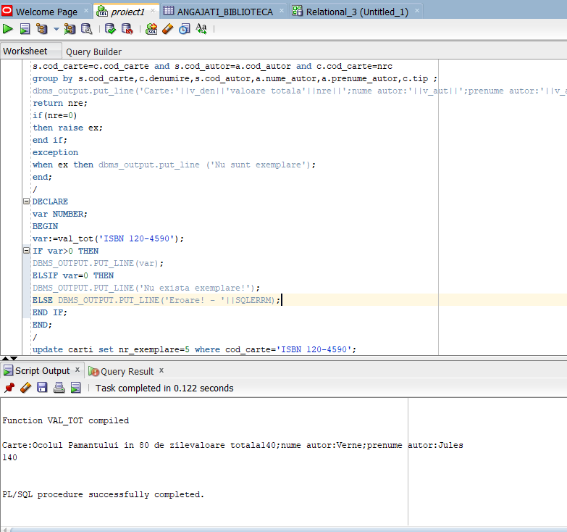
Apel2 (numarul de exemplare pentru cartea data prin parametru este setat la 0):

update carti set nr_exemplare=0 where cod_carte='ISBN 120-4590';
DECLARE
var NUMBER;
BEGIN
var:=val_tot('ISBN 120-4590');
IF var>0 THEN
DBMS_OUTPUT.PUT_LINE(var);
ELSIF var=0 THEN
DBMS_OUTPUT.PUT_LINE('Nu exista exemplare!');
ELSE DBMS_OUTPUT.PUT_LINE('Eroare! - '||SQLERRM);
END IF;
END;
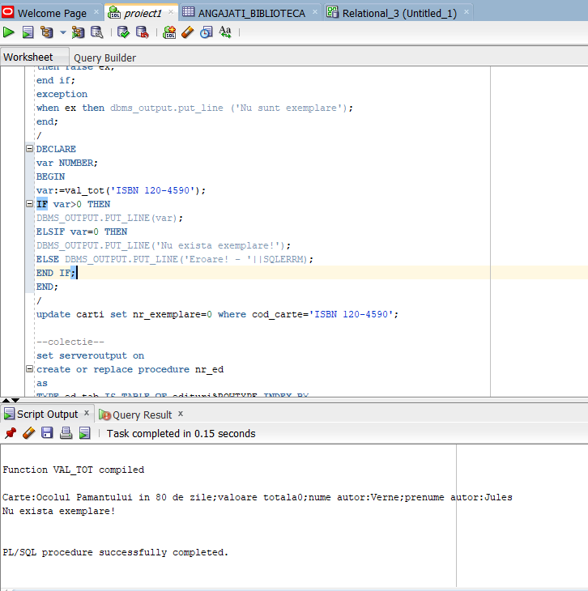
/

9.SUBPROGRAM DE TIP PROCEDURA CARE SA UTILIZEZE 5 TABELE

- Creati o procedura care sa afiseze codul, denumirea, tipul, informatii despre autor si editura pentru o carte data prin parametru.Sa se modifice pretul cu un procent dat daca valoarea totala (pret*nr_exemplare) a cartii date prin parametru depaseste 150 de lei.

set serveroutput on
create or replace procedure modif_pret (nrc in varchar,proc in number)
as
ex exception;
nre number;
v_cod carti.cod_carte%type;
v_coda scrise.cod_autor%type;
v_den carti.denumire%type;
v_aut autori.nume_autor%type;
v_autp autori.prenume_autor%type;
v_tip carti.tip%type;
v_ed edituri.nume_editura%type;
begin
select s.cod_carte,c.denumire,s.cod_autor,a.nume_autor,a.prenume_autor,c.tip,e.nume_editura,sum(c.pret*c.nr_exemplare) into v_cod,v_den,v_coda,v_aut,v_autp,v_tip,v_ed,nre from carti c,autori a, scrise s,edituri e where
s.cod_carte=c.cod_carte and s.cod_autor=a.cod_autor and c.cod_editura=e.cod_editura and c.cod_carte=v_cod
group by s.cod_carte,c.denumire,s.cod_autor,a.nume_autor,a.prenume_autor,c.tip,e.nume_editura ;
update carti
set pret=pret*(1+proc/100)
where cod_carte=v_cod and pret*nr_exemplare>150;
dbms_output.put_line('Carte:'||v_den||';valoare totala'||nre||';nume autor:'||v_aut||';prenume autor:'||v_autp||';editura:'||v_ed);
if(nre=0)
then raise ex;
end if;
exception
when ex then dbms_output.put_line ('Nu exista exemplare');
end;
/

execute modif_pret('ISBN 123-4567',10);

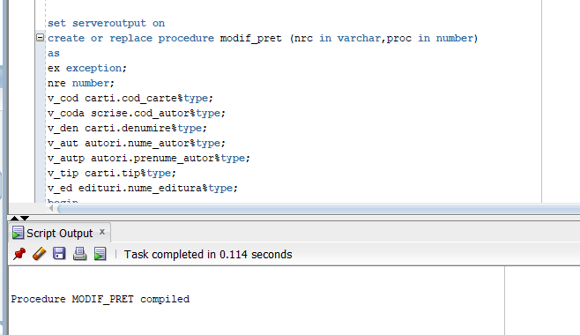

10. TRIGGER LMD LA NIVEL DE COMANDA

- Creati un trigger care sa nu permita stergerea din tabela CARTI.

set serveroutput on
create or replace trigger trigger_stergere
before delete on carti
begin
raise_application_error(-20000,'Nu puteti sterge inregistrari din aceasta tabela');
end;
/
delete from carti
where cod_carte='ISBN 123-4500';
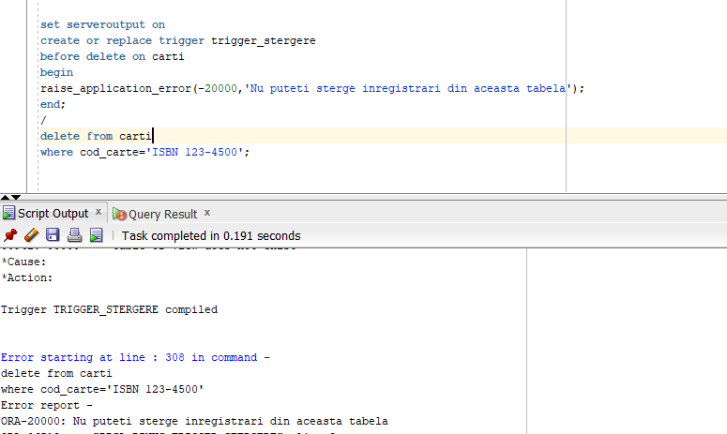
- Creati un trigger care sa afiseze modificarile aparute la un update pe tabela ANGAJATI_BIBLIOTECA referitor la salariul angajatilor cu functia ‘BIBLIOTECARA’.

create or replace trigger trigger_angajati
BEFORE DELETE OR INSERT OR UPDATE ON angajati_biblioteca
FOR EACH ROW
WHEN (NEW.functie <> 'BIBILIOTECARA')
DECLARE
diferenta NUMBER;
BEGIN
diferenta := :NEW.salariu - :OLD.salariu;
DBMS_OUTPUT.PUT(:NEW.nume_angajat || ': ');
DBMS_OUTPUT.PUT('Salariul vechi = ' || :OLD.salariu || ', ');
DBMS_OUTPUT.PUT('Salariul nou = ' || :NEW.salariu || ', ');
DBMS_OUTPUT.PUT_LINE('Diferenta: ' || diferenta);
END;
/
update angajati_biblioteca
set salariu=3800
where functie='BIBLIOTECARA';

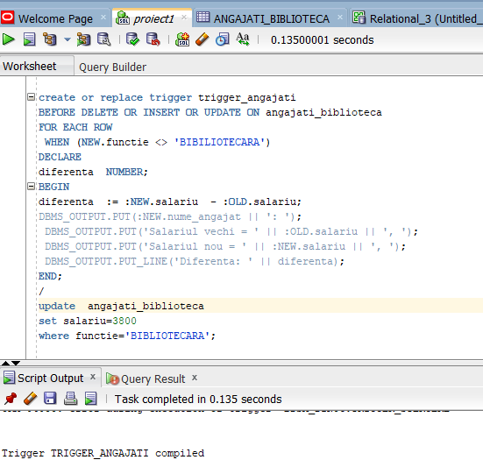

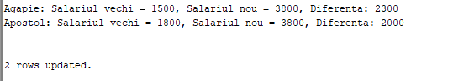

12.TRIGGER LDD

- Creati un trigger care să introducă date în tabela Useri după ce utilizatorul a folosit o comandă LDD.

CREATE TABLE Useri
(user VARCHAR2(20),
nume_bd VARCHAR2(50),
eveniment VARCHAR2(20),
data DATE);
CREATE OR REPLACE TRIGGER trigger_ldd
AFTER CREATE OR DROP OR ALTER ON SCHEMA
BEGIN
INSERT INTO useri
VALUES (SYS.LOGIN_USER, SYS.DATABASE_NAME, SYS.SYSEVENT,
SYS.DICTIONARY_OBJ_NAME, SYSDATE);
END;
/
SELECT * FROM useri;



insert into useri values ('andrei','carti','eveniment',TO_DATE('12-05-2021','DD-MM-YYYY'));

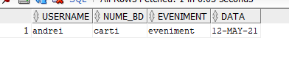

13.PACHET CARE SA INCLUDA TOATE TABELELE

- Creati un pachet care sa contina urmatoarele functii/proceduri:

- o procedura de inserare in tabela CARTI
- o functie care modifica numarul de exemplare al fiecarei carti cu 2 exemplare mai mult
- o functie de modificare a pretului unei carti cu 5%.
- o procedura de marire a salariului pentru angajatii care lucreaza intr-o locatie din Bucuresti
- o procedura care afiseaza informatii despre clienti si fisele de lectura
- o functie care sa afiseze codul, denumirea, tipul, informatii despre autor si valoarea totala (pret*nr_exemplare) pentru o carte data prin parametru
Procedurile/ functiile trateaza si exceptiile ce pot aparea.

create or replace package carti_up is
procedure ins_carti
(cod_c in carti.cod_carte%type,
nume out carti.denumire%type,
pr out carti.pret%type);

function ex_cod(cod_c carti.cod_carte%type)
return boolean;

function exp (a_nr_exemplare in number) return number;

function pretul(a_pret in number) return number;
function val_tot(nrc in varchar) return number;
PROCEDURE MARIRE_SALARIU(MAR IN NUMBER, ID_ANG IN NUMBER);
procedure inf_clienti;
exc exception;
end;

create or replace package body carti_up is
procedure ins_carti

(cod_c in carti.cod_carte%type,
nume out carti.denumire%type,
pr out carti.pret%type)
is
begin
if ex_cod(cod_c) then
raise exc;
else
insert into carti(cod_carte,denumire,pret) values (cod_c,nume,pr);
end if;
exception
when exc then
dbms_output.put_line('Nu exista cartea');
end;

function ex_cod
(cod_c carti.cod_carte%type)
return boolean
is
v_adv number;
begin
select 1 into v_adv
from carti
where cod_carte=cod_c;
return true;
exception
when no_data_found then
return false;
end;

function exp (a_nr_exemplare in number) return number
is
begin
return(a_nr_exemplare+2);
end;

function pretul(a_pret in number) return number
is
begin
return (a_pret+a_pret*0.05);
end;

function val_tot(nrc in varchar) return number
as
ex exception;
nre number;
v_codc scrise.cod_carte%type;
v_coda scrise.cod_autor%type;
v_den carti.denumire%type;
v_aut autori.nume_autor%type;
v_autp autori.prenume_autor%type;
v_tip carti.tip%type;
begin
select s.cod_carte,c.denumire,s.cod_autor,a.nume_autor,a.prenume_autor,c.tip,sum(c.pret*c.nr_exemplare) into v_codc,v_den,v_coda,v_aut,v_autp,v_tip,nre from carti c,autori a, scrise s where
s.cod_carte=c.cod_carte and s.cod_autor=a.cod_autor and c.cod_carte=nrc
group by s.cod_carte,c.denumire,s.cod_autor,a.nume_autor,a.prenume_autor,c.tip ;
dbms_output.put_line('Carte:'||v_den||';valoare totala'||nre||';nume autor:'||v_aut||';prenume autor:'||v_autp);
return nre;
if(nre=0)
then raise ex;
end if;
exception
when ex then dbms_output.put_line ('Nu sunt exemplare');
end;

PROCEDURE MARIRE_SALARIU(MAR IN NUMBER, ID_ANG IN NUMBER)
AS
EXC EXCEPTION;
BEGIN
UPDATE ANGAJATI_BIBLIOTECA
SET SALARIU= SALARIU*(1+MAR*SALARIU)
WHERE id_locatie=(select id_locatie from locatii_biblioteca where adresa_locatie='%Bucuresti') and COD_ANGAJAT= ID_ANG;
IF(SQL%ROWCOUNT=0)
THEN RAISE EXC;
ELSE
DBMS_OUTPUT.PUT_LINE('S-a modificat SALARIUL.');
END IF;
EXCEPTION WHEN EXC
THEN DBMS_OUTPUT.PUT_LINE('Nu exista angajatul');
when others then dbms_output.put_line(sqlerrm);
end MARIRE_SALARIU;

procedure INF_CLIENTI as
tel clienti.telefon%type;
nume clienti.nume_cititor%type;
fis clienti.cod_fisa%type;
id_c clienti.cod_cititor%type:=&cod_cititor;
begin
begin
select nume_cititor into nume
from clienti
where cod_cititor=id_c;
dbms_output.put_line ('Cititorul'||id_c);
exception
when no_data_found then
dbms_output.put_line ('Nu sunt informatii');
end;
begin
select cod_fisa into fis
from fise_lectura_1
where cod_cititor=id_c;
dbms_output.put_line ('Cititorul'||nume||'are fisa:'||fis);
end;
exception
when no_data_found then
dbms_output.put_line ('Nu exista informatii despre fisa de lectura a acestui cititor');
end;
end;
/

Apel:

select cod_carte,denumire,an_aparitie,
carti_up.pretul(pret) PretActualizat
from carti;

select cod_carte,denumire,an_aparitie,
carti_up.exp(nr_exemplare) ExemplareActualizate
from carti;

--apel prin bloc anonim--
begin
carti_up.INF_CLIENTI;
end;
/

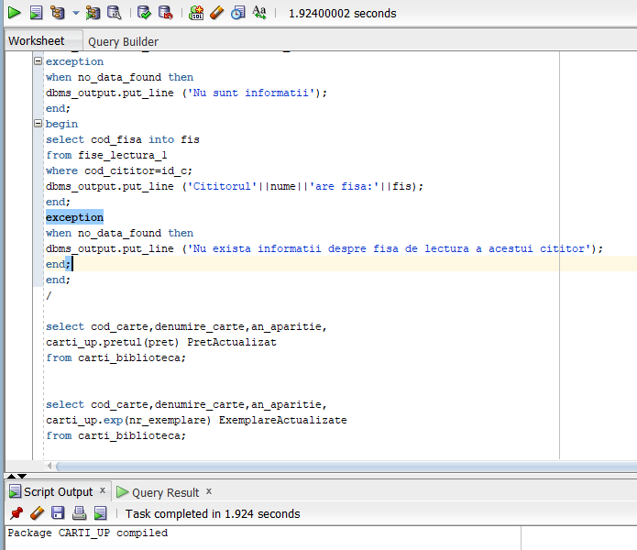



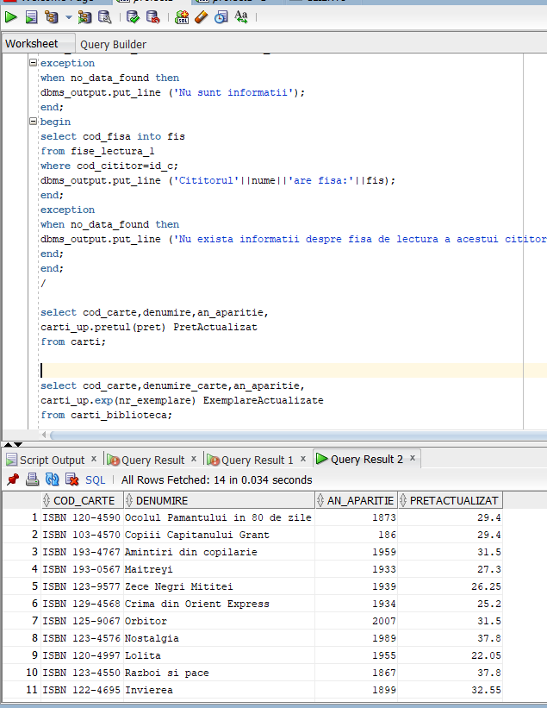

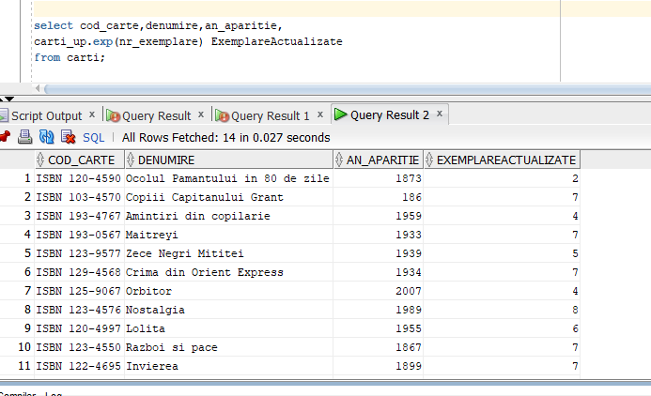

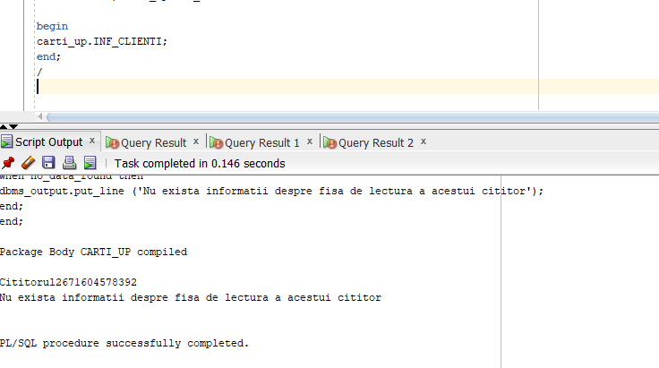

14.PACHET

- Construiti un pachet care sa contina functii si proceduri referitoare la editurile cartilor din biblioteca:
- un cursor LISTA_ED care sa parcurga editurile
- o functie care sa gaseasca o editura al carei cod este dat prin parametru
- o procedura care afiseaza editura
- o procedura care afiseaza informatii despre editura data prin parametru si despre cartile care au editura respectiva.

CREATE SEQUENCE sec_cod_editura START WITH 101;
CREATE OR REPLACE PACKAGE pachet_edituri
IS
CURSOR lista_ed(
v_cod edituri.cod_editura%type)
IS
SELECT * FROM edituri
WHERE cod_editura = v_cod
;

FUNCTION gaseste_editura(
v_cod edituri.cod_editura%type)
RETURN BOOLEAN;

PROCEDURE afiseaza_editura(
v_cod edituri.cod_editura%type);

PROCEDURE carti_cu_editura_data(
v_cod in out edituri.cod_editura%type);

END pachet_edituri;
/
CREATE OR REPLACE PACKAGE BODY pachet_edituri
IS

FUNCTION gaseste_editura(
v_cod edituri.cod_editura%type)
RETURN BOOLEAN
IS
rez NUMBER;
BEGIN
SELECT COUNT(*) INTO rez
FROM edituri
WHERE cod_editura=v_cod;

IF rez>0 THEN RETURN TRUE;
ELSE RETURN FALSE;
END IF;
END gaseste_editura;

PROCEDURE afiseaza_editura(
v_cod edituri.cod_editura%type)
IS

BEGIN
FOR i IN lista_ed(v_cod) LOOP
IF lista_ed%ROWCOUNT=1 THEN

DBMS_OUTPUT.PUT_LINE('Editura: '||
i.nume_editura || ' cu codul '||i.cod_editura );

ELSE
DBMS_OUTPUT.PUT_LINE('Nu s-a gasit editura');
END IF;
END LOOP;
END afiseaza_editura;

PROCEDURE carti_cu_editura_data(
v_cod in out edituri.cod_editura%type)
IS
v_cod_carte carti.cod_carte%type;
v_den carti.denumire%type;
BEGIN
IF gaseste_editura(v_cod)
THEN
DBMS_OUTPUT.PUT_LINE('Editura gasita!');
afiseaza_editura(v_cod);
select c.cod_carte, c.denumire, e.nume_editura into v_cod_carte,v_den,v_cod from carti c, edituri e
where c.cod_editura=e.cod_editura and c.cod_editura=v_cod;
ELSE

DBMS_OUTPUT.PUT_LINE('Nu s-a gasit editura');
END IF;
END carti_cu_editura_data;
END pachet_edituri;

set serveroutput on

begin
pachet_edituri.carti_cu_editura_data(101);
end;
/

begin
pachet_edituri.afiseaza_editura(101);
end;
/
